

Proyecto Integrador: MCTuristic

José Luis Puc Chan

José André Salazar Figueroa

Aarón Jesús Peña Martin

Diosemir Isael Nah May

Yair Roberto Vega Gamboa

Ingeniería de Software

Ing. Laura Castillo Salazar

Índice

Introducción 1

Planteamiento del Proyecto 2

Justificación del Proyecto 5

Alcance 6

Objetivos Generales 6

Objetivos Específicos 6

Diagrama de Gantt (calendarización) 7

Estudio de Factibilidad 9

Factibilidad técnica. 9

En cuanto a hardware. 9

En cuanto a software. 10

Factibilidad económica. 10

Análisis costos-beneficios. 10

Análisis de costos 11

Costos de personal 11

Costos generales. 11

Costos de hosting. 12

Costo total del software: 12

Factibilidad operativa. 12

Modelo de desarrollo de Software 13

Metodología 13

Metodología para la solución del problema 13

Fases Generales del modelo incremental 14

Análisis 14

Diseño 14

Codificación 14

Pruebas 15

Ventajas 15

Especificación de los requerimientos 16

Requerimientos no funcionales 19

Funciones del sistema 20

Requisitos Funcionales 21

Administración y gestión de clientes 21

Diagramas de Casos de uso 46

Documentación de los casos (2 casos de uso) 47

Diagramas de clases 49

Diagrama de secuencia 50

Diagrama de colaboración 50

Diagrama de estado 51

Prototipo 52

Conclusiones 54

# Introducción

Este documento presenta la sistematización del proyecto realizado por “Master Coder”, el cual está conformado por una aplicación desarrollada en tecnología Aspx.NET, la cual proveerá los módulos para la gestión de información de la base de datos y así ser mostrada en la aplicación móvil. Este último contará con el manejo de usuarios reales, y tendrá la capacidad de realizar diferentes funcionalidades, las cuales se podrán hacer de manera intuitiva y con una gran facilidad de manejo.

Para una mejor explicación de lo que consistirá el proyecto, se detallará cada paso realizado para el desarrollo de las aplicaciones y la implementación de tecnología de punta en ellas. Se cuenta con las secciones del estudio de factibilidad, el cual consiste dar a conocer si la inversión en el proyecto será favorable para la empresa y así tomar la decisión de si se realiza o no el trabajo. La metodología de desarrollo de software es importante para establecer de forma clara y precisa los pasos a seguir para poder alcanzar todos los objetivos propuestos en este proyecto. Al igual se encuentra la especificación de requerimientos y muchas otras partes fundamentales, las cuales proporcionarán una descripción de los pasos realizados para el desarrollo del proyecto y así comprender en su totalidad la finalidad de éste.

Aunado a esto tendremos los diagramas de clases y casos de uso donde podremos denotar las tablas que son importantes para este sistema, haciendo referencia a la manera de cómo se van a comportar al momento de interactuar con el usuario, de esta manera surgió la documentación de casos de uso donde se detalla como un caso de uso hace interacción, los procesos y acciones que un usuario puede realizar dentro del sistema, esto hace referencia al flujo normal la cual se especifica por pasos destallados de que acciones realiza el usuario y como responde el sistema, por lo consiguiente habrá un flujo alternativo donde se especifica que puede suceder cuando el usuario no sigue los pasos indicados en el flujo normal, así como especificación de cuánto tiempo tiene que responder el sistemas y si quien tiene acceso a el caso de uso.

# Planteamiento del Proyecto

PROYECTOS INTEGRADORES TIC-SI MCTuristic

Nombre del Proyecto:

MCTuristic

Descripción:

Mérida también conocida como "la ciudad blanca" se distingue por ser tranquila y sus habitantes amables y hospitalarios. Es el lugar ideal para la gente que desea pasar unas vacaciones en un ambiente relajado y con un clima cálido. Mérida fue fundada el 6 de enero de 1542, y construida sobre la ciudad Maya de Toh.

Esta ciudad ha creado su historia a lo largo de muchos años, por lo cual en su mayoría tiene una historia diferente la cuál contar. Esto hace que Mérida sea una ciudad cultural más importante de Yucatán.

Para comenzar el recorrido por el centro histórico de Mérida lo recomendable sería hacerlo en el Zócalo, también llamado Plaza Grande, lugar de encuentro entre locales y extranjeros, por sus amplios espacios verdes y hermosos jardines, alrededor del cual se encuentran los principales edificios de valor histórico construidos en la época colonial.

En esta plaza central se llevan a cabo numerosos eventos, festivales callejeros, música y bailes típicos, además de diferentes puestos de comida típica para disfrutar de los sabores típicos de la región.

La casa de Montejo es un edificio característico, con mucha historia que fue construida para ser el lugar de residencia del fundador de Mérida y su familia. Su estilo renacentista se ha conservado y actualmente es propiedad de la Fundación Fomento Cultural Banamex y funciona como una casa de cultura y museo. Se exhiben numerosos objetos de la época colonial, la arquitectura original del inmueble, así como exposiciones de obras de arte y distintas expresiones artísticas.

Podemos encontrar el Palacio de Gobierno, inaugurado en 1892 luego de su reconstrucción total. En un principio estaban las oficinas de todas las dependencias del gobierno regional, actualmente estas se han distribuido a otros edificios.

La arquitectura que ostenta el edificio es imponente, en sus espacios se puede encontrar pinturas del afamado pintor, escultor y muralista Fernando Castro Pacheco que representan la historia del estado de Yucatán y de la ciudad.

Entre otros lugares importantes que hacen de Yucatán uno de los mejores lugares para conocer y visitar.

Por lo tanto, se te pide que realices lo siguiente:

Con intenciones de fomentar la investigación sobre la historia de nuestros espacios en el centro histórico, se requiere realizar un proyecto en .NET y plataforma Android, conformado por dos aplicaciones una solución web y una para móviles, es necesario manejar conexión a una base de datos desarrollada en SQL Server para almacenar la información de la historia de los puntos más importantes del centro histórico de Mérida y dar a conocer los acontecimientos de estos.

El objetivo es fomentar el conocimiento sobre nuestra historia al igual que los usuarios conozcas sus raíces y los acontecimientos importantes de nuestro estado.

Almacenamiento de los datos de los sitios:

Nombre: Zócalo

Nombre Local: Plaza Grande

Otros Nombres: ….

Descripción: este lugar ha sido testigo una gran parte de la vida de la península de Yucatán, pues aquí desde épocas coloniales se llevaban a cabo una gran gama de eventos que reunían a todas las clases sociales del estado pues aquí se llevaban a cabo torneos de palo encebado, corridas de toros y por supuesto la fiesta del carnaval.

Sucesos relevantes: Durante el período colonial, la Plaza Principal fue mercado público, lugar de corridas de toros, escenario para aplicar penas corporales y ajusticiar cuando era necesario, además de ser un sitio donde se realizaban torneos y festejos de interés general.

Foto**:**



Almacenamiento de los datos de lugares cercanos:

Nombre: Hotel Ricardo

Tipo de Lugar: Descanso

Horarios de apertura y de cierre: 6:00 AM – 11:00 PM

Descripción de servicios: Cuarto desde 160.00 La noche

Página Facebook: HotelRicadoMerida

Teléfono: 9932452335

# Justificación del Proyecto

Ante los constantes retos de la era moderna, tenemos la oportunidad de hacer una gran aportación para la sociedad, una de las aportaciones que tenemos es el propósito de adaptar las nuevas tecnologías para el fomento turístico e informativo de nuestros espacios históricos en el centro de nuestra ciudad.

Se detectó que al viajar como turista al centro histórico de la ciudad, este mismo carece del fomento informativo de zonas culturales e históricas que se encuentran en la zona, el proyecto propone una aportación tecnológica para solventar el problema y promover servicios y eventos culturales que estas zonas ofrecen, la aplicación móvil ofrecerá interactividad con el usuario al reaccionar a ciertas necesidades, tales como la hora del día para recomendar donde comer, recomendar eventos realizados por los centros culturales del centro histórico.

La aplicación web administrará el contenido a ser mostrado por la aplicación móvil, se administrarán los sitios que serán geo ubicados y definirá las reglas de interactividad con el usuario, se gestionará e implementará las rutas recomendadas de paseo por el centro histórico de la ciudad de Mérida, administrará los eventos que se realizarán en los centros culturales del centro histórico, tendrá un apartado para gestionar los establecimientos privados que requieran suscribirse para aparecer en la aplicación móvil.

.

La aplicación móvil ofrecerá al turista información relevante sobre diversos sitios históricos culturales del centro histórico de Mérida incluyendo esquinas, iglesias, parques, museos, teatros, etc. Se contempla incluir sitios comerciales que requerirán de suscripciones de pago y tendrán tiempo de vigencia para ser visibles en la aplicación.

# Alcance

El alcance del proyecto se verá finalizada por la primera etapa de acuerdo con el contrato solicitado, en esta etapa se concluirá con la finalización de la aplicación web que logrará gestionar por el administrador cada uno de los módulos que contenga el software, al igual que se tomará como finalizada la creación de la aplicación móvil, dónde si visualizarán los sitios históricos y culturales que existan en el centro histórico de Mérida. En la plataforma web se incluirá un apartado donde se analicen y se ubiquen por medio de geo localización los sitios propuestos por el administrador, la aplicación contendrá el apartado para dar de alta un establecimiento privado que requiera suscripción. Y en la aplicación móvil se incluirá un apartado donde el usuario pueda generar una ruta hacia el sitio solicitado, al igual contendrá un apartado para compartir por medio de redes sociales la opinión de los establecimientos y sitios visitados.

# Objetivos Generales

* Adaptará las nuevas tecnologías para el fomento turístico e informativo de nuestros espacios históricos en el centro de nuestra ciudad.
* Aportará tecnológica para solventar el problema informativo que existe.
* Promoverá servicios y eventos culturales que estas zonas ofrecen.
* Ofrecerá interactividad con el usuario al reaccionar a ciertas necesidades.
* Geo localizará sitios históricos y culturales del centro histórico de Mérida.

# Objetivos Específicos

* Recomendará eventos realizados por los centros culturales del centro histórico.
* Mostrará información relevante sobre diversos sitios históricos culturales del centro histórico de Mérida incluyendo esquinas, iglesias, parques, museos, teatros, etc.
* Disminuirá Tiempo de búsqueda informativa histórica del centro de la ciudad
* Promoverá nuevos eventos constantemente culturales que impartan los centros históricos y culturales
* Frecuentará y solventará las necesidades básicas del usuario por día.
* Investigar detalles de los sitios históricos y culturales del centro histórico.

# Diagrama de Gantt (calendarización)

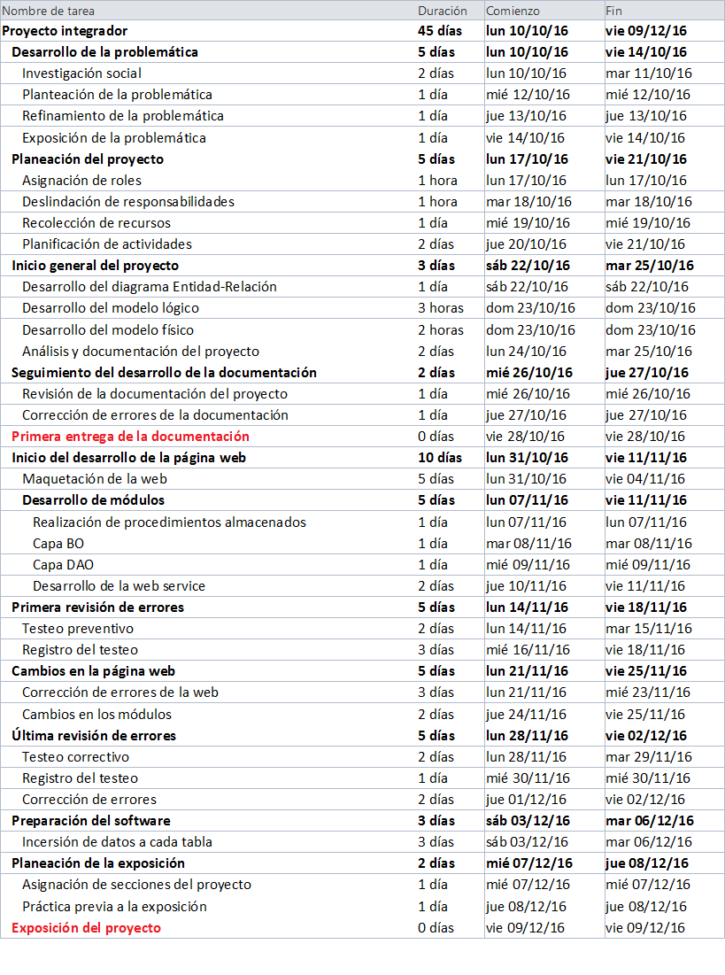

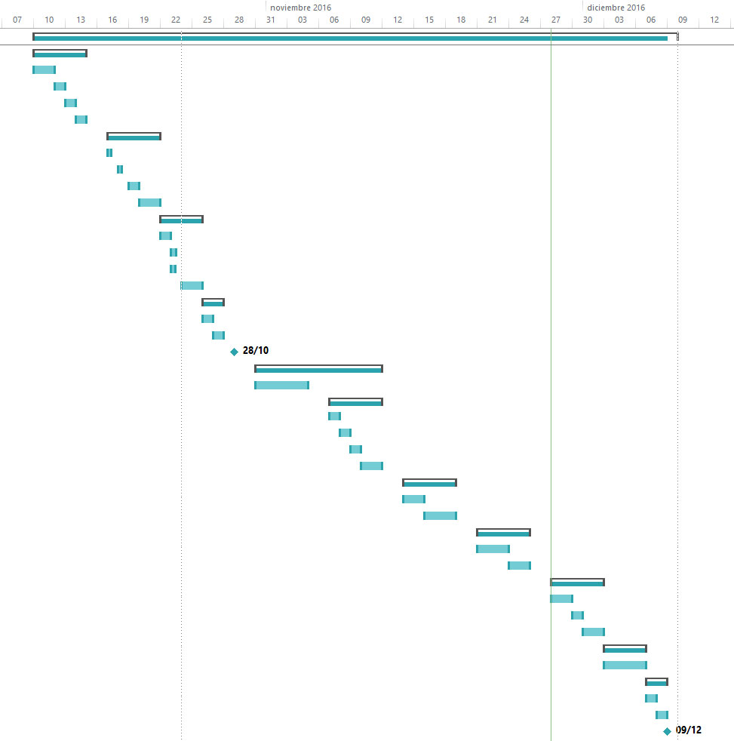

# Estudio de Factibilidad

Se realizará el estudio de factibilidad al proyecto que está en desarrollo por parte de los integrantes de este equipo llamado “Master Coder”, donde el proyecto consta de realizar una página web en lenguaje ASP.NET para fomentar la historia y la cultura de nuestra hermosa ciudad blanca.

# Factibilidad técnica.

Realizando la inspección sobre los materiales tecnológicos que se necesitarán para la realización del proyecto, pudimos hacer un análisis de todos los componentes que tenemos para poder establecer el nuevo software que fabricaremos y también tenemos en cuenta los recursos tecnológicos que hacen falta manejar para poder manejar totalmente el sistema o software que se desarrollará.

# En cuanto a hardware.

En cuanto al hardware el sistema que nosotros elaboraremos debe cubrir los siguientes requerimientos:

|  |  |  |
| --- | --- | --- |
| **NECESARIO** | **Características** | |
| Laptop. | ACER Aspire E15 | |
|  | Familia de procesador | AMD A10-7300 RADEON R6 |
| Frecuencia del procesador | 1.90 GHz |
| Diagonal de la pantalla | 14pulg. |
| Resolución de la pantalla | 1366 x 768 Pixeles |
| Memoria interna | 12 GB |
| Tipo de memoria interna | DDR3 L |
| Capacidad total de almacenaje | 2000 GB |
| Sistema operativo instalado. | Windows 10 Home |

Tomando en cuenta los requerimientos, nuestra empresa está dispuesta a realizar la inversión necesaria para poder llevar acabo el hardware completo y poder nosotros cumplir con la elaboración del software.

# En cuanto a software.

En cuanto al software nuestra empresa cuenta con todas las aplicaciones que se necesitarán para poder emplear el software correctamente, de tal manera que podemos proseguir sin ningún problema y también porque ya tienen incluido el Sistema Operativo Windows en cada equipo de la empresa, ya que este funcionará en versiones desde la versión Windows 7 hasta Windows 10.

WEB:

|  |  |  |  |  |
| --- | --- | --- | --- | --- |
|  | Software |  |  | Aplicación |
|  |  |  |
|  | Sistema operativo | |  | Windows 7 y superiores. |
|  | Sistema gestor de base de datos | |  | SQL Server 2014 (Express) |
|  | Plataforma de desarrollo | |  | VISUAL STUDIO 2013  Con Framework 4.5 |
|  | Planificador | |  | Microsoft Proyect 2013 (Professional) |
|  | Antivirus | |  | ESET SMART SECURITY 9.0 |
|  | Lenguaje de programación | |  | ASP.NET (2013) |
|  | Herramientas de diseño | |  | WEB FORMS Con Master Page. |

# Factibilidad económica.

A continuación, se presenta un estudio que nuestra empresa realizó para lograr la factibilidad económica del desarrollo del nuevo sistema de información. En este caso determinamos los gastos para poder desarrollar, implantar y mantener en operación el sistema con el cual estamos trabajando para la página web.

# Análisis costos-beneficios.

Este análisis permitió hacer una comparación entre los costos del sistema actual que manejaremos con los costos de otra empresa desarrolladora de software ha realizado. De tal manera que en esta comparación le demostramos los beneficios que nuestro proyecto brinda al público y la calidad de trabajo que manejamos para que el cliente este satisfecho con los requerimientos sin ningún fallo en el sistema.

# Análisis de costos

Costos de material de oficina y papelería.

|  |  |  |  |
| --- | --- | --- | --- |
| GASTOS DE OFICINA | COSTO | CANTIDAD | Subtotal |
| Material para oficina | $2500.00 | La necesaria. | $ 5,000.00 |
|  |  | Total | $5,000.00 |

Materiales para oficina.

Papel para escritura, lapiceros (negro, rojo, azul), lápices, calendario, carpetas de archivo, notas adhesivas, clips, grapas, cintas, borradores, engrapadora, dispensador de cintas, regla, perforadora, libros de programación y base de datos, libros de códigos.

# Costos de personal

Personal Pago por día Horas trabajadas por día.

|  |  |  |  |  |  |  |  |
| --- | --- | --- | --- | --- | --- | --- | --- |
| Personal | Pago por día |  |  | Pago por horas |  |  | Subtotales |
| Administrador | $400.00 | 8 | | | $19,300.00 | | |
| Diseñador y Analista | $220.00 | 8 | | | $17,120.00 | | |
| Programador y Tester | $400.00 | 8 | | | $18,080.00 | | |
|  |  |  |  | Total: |  | $54,500.00 | |

# Costos generales.

|  |  |  |
| --- | --- | --- |
| Costos Generales | Pago Por Mes | Subtotal |
| Electricidad | $800.00 | $ 3,200.00 |
| Agua | $ 300.00 | $ 1,251.63 |
| Local | $ 1,500.00 | $ 6,000.00 |
| Legalización | $ 2,000.00 | $ 2,000.00 |
|  | TOTAL: | $12,451.63 |

# Costos de hosting.

|  |  |  |  |
| --- | --- | --- | --- |
| Sitio hosting | Paquete | | Subtotal |
| https://www.negox.com | Espacio en disco: 20GB  Transferencia mensual: 200GB  Sitios WEB: 3  Usuarios FTP: 20  Cuentas de correo: 100  Capacidad máxima por correo: 2500 MB  Base de datos: 20  Capacidad máxima por BD: 2500MB  Soporte técnico 24 horas.  Incluye dominio(.mx)  Acceso FTP anónimo.  Administrador WEB de archivos.  Permite instalar certificado SSL. | | $282,397 |
| Total: | $2258,11 |

# Costo total del software:

|  |  |  |
| --- | --- | --- |
| Gastos | Subtotal | |
| GASTOS DE PAPELERIA | $ 5,000.00 | |
| GASTOS DE PERSONAL | $ 54,500.00 | |
| GASTOS GENERALES | $ 12,451.63 | |
| GASTOS DE HOSTING | $2258,11 | |
|  | TOTAL: | $ 74,209.74 |

Total: $ 74,209.74

# Factibilidad operativa.

El programa a realizar es un programa muy accesible con el que los usuarios podrán manejar de manera rápida y sencilla el software establecido ya que el tiempo de respuesta es rápido y el sistema cuenta con características como:

Geo localizar tu propia ubicación, así como también con la característica de poder dar una explicación de cada centro histórico. Cada 8 meses se realizará el mantenimiento para que el programa este en óptimas condiciones para los usuarios y administrador e incorporando los códigos fuentes más actualizados y este software no cuente con errores y además proporcionar un manual de usuario.

# Modelo de desarrollo de Software

# Metodología

En todo proyecto se debe establecer de forma clara y precisa los pasos a seguir para lograr alcanzar todos los objetivos propuestos para dicho proyecto, por lo tanto, es de vital importancia la elección de un modelo que defina de modo sistemático el desarrollo de software, cómo se va a realizar y administrará dicho proyecto.

En los proyectos informáticos la elección de un modelo de desarrollo de software dependerá de las características y objetivos del proyecto planteado.

# Metodología para la solución del problema

Para la realización del sistema informático para la administración y control “conociendo nuestros orígenes” se utilizará el modelo de desarrollo incremental (denominado así porque combina elementos del Modelo Lineal Secuencial con la filosofía interactiva de Construcción de Prototipos) se ha elegido este modelo de desarrollo porque el modelo incremental aplica secuencias lineales de forma escalonada mientras progresa el tiempo en el calendario. Cada secuencia lineal produce un incremento del software. El primer incremento generalmente es un producto esencial denominado núcleo. El Modelo Incremental es de naturaleza interactiva brindando al final de cada incremento la entrega de un producto completamente operacional. Este modelo es particularmente útil cuando no se cuenta con una dotación de personal suficiente. Los primeros pasos los pueden realizar un grupo reducido de personas y en cada incremento se añadirá personal, de ser necesario. Por otro lado, los incrementos se pueden planear para gestionar riesgos técnicos.

En una visión genérica, el proceso se divide en 4 partes:

* Análisis
* Diseño
* Código
* Prueba

El modelo incremental consiste en un desarrollo inicial de la arquitectura completa del sistema, seguido de sucesivos incrementos funcionales. Cada incremento tiene su propio ciclo de vida y se basa en el anterior, sin cambiar su funcionalidad ni sus interfaces. Una vez entregado un incremento, no se realizan cambios sobre el mismo, sino únicamente corrección de errores. Dado que la arquitectura completa se desarrolla en la etapa inicial, es necesario conocer los requerimientos completos al comienzo del desarrollo.

# Fases Generales del modelo incremental

# Análisis

En esta fase se analizan las necesidades de los usuarios finales del software para determinar qué objetivos debe cubrir. De esta fase surge una memoria llamada SRD (documento de especificación de requisitos), que contiene la especificación completa de lo que debe hacer el sistema sin entrar en detalles internos.

Es importante señalar que en esta etapa se debe consensuar todo lo que se requiere del sistema y será aquello lo que seguirá en las siguientes etapas, no pudiéndose requerir nuevos resultados a mitad del proceso de elaboración del software de una manera.

# Diseño

Es la fase en donde se realizan los algoritmos necesarios para el cumplimiento de los requerimientos del usuario, así como también los análisis necesarios para saber qué herramientas usar en la etapa de Codificación.

# Codificación

Es la fase en donde se implementa el código fuente, haciendo uso de prototipos, así como de pruebas y ensayos para corregir errores.

Dependiendo del lenguaje de programación y su versión se crean las bibliotecas y componentes reutilizables dentro del mismo proyecto para hacer que la programación sea un proceso mucho más rápido.

# Pruebas

Los elementos, ya programados, se ensamblan para componer el sistema y se comprueba que funciona correctamente y que cumple con los requisitos, antes de ser entregado al usuario final

# Ventajas

* Con un paradigma incremental se reduce el tiempo de desarrollo inicial, ya que se implementa la funcionalidad parcial.
* También provee un impacto ventajoso frente al cliente, que es la entrega temprana de partes operativas del software.
* El modelo proporciona todas las ventajas del modelo en Cascada realimentado, reduciendo sus desventajas sólo al ámbito de cada incremento.
* Resulta más sencillo acomodar cambios al acotar el tamaño de los incrementos.

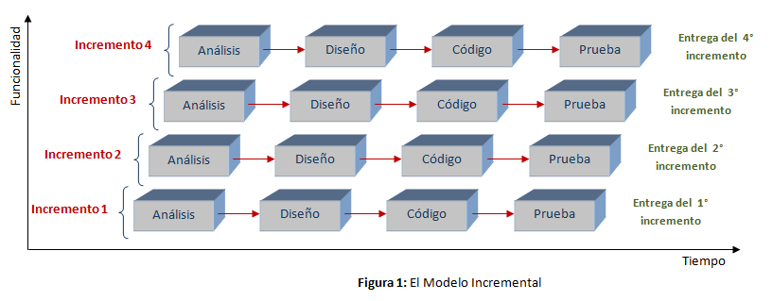

# Especificación de los requerimientos

Actores: Usuarios, Administrador

Escenario: Aplicación web

Identificación casos de usos

**Administrador:**

Agregar usuario

Registrar usuario

Modificación de Usuarios

Eliminar usuario

Búsqueda de Usuarios

Agregar Dirección usuario

Buscar Dirección usuarios

Modificar Dirección usuario

Eliminar dirección de Usuario

Agregar tipo suscripciones

Eliminar tipo Suscripciones

Modificar tipo Suscripciones

Buscar tipo Suscripciones

Agregar suscripciones

Eliminar Suscripciones

Modificar Suscripciones

Buscar Suscripciones

Agregar un nuevo sitio

Eliminar un sitio

Buscar un sitio

Modificar un sitio

Agregar un establecimiento

Eliminar un establecimiento

Buscar un Establecimiento

Modificar un establecimiento

Agregar Tipo de Servicio

Modificar tipo Servicio

Eliminar tipo Servicio:

Búsqueda tipo Servicios

Agregar un nuevo Servicios

Modificar un servicio

Eliminar un servicio

Buscar Servicio

Agregar un nuevo evento

Buscar Evento

Modificar evento

Eliminar un evento

**Usuario:**

Agregar Dirección usuario

Buscar Dirección usuarios

Modificar Dirección usuario

Eliminar dirección de Usuario

Agregar suscripciones

Modificar Suscripciones

Buscar Suscripciones

Agregar un establecimiento

Eliminar un establecimiento

Buscar un Establecimiento

Modificar un establecimiento

Agregar un nuevo Servicio

Modificar un servicio

Eliminar un servicio

Buscar Servicio

Agregar un nuevo evento

Buscar Evento

Modificar evento

Eliminar un evento

**Refinamiento de casos de uso**

Agregar usuarios:(Nombre, Apellidos, Dirección, Teléfono, Email, FechaNacimiento)

Registro Usuario: (Nombre, Apellidos, Dirección, Teléfono, Email, FechaNacimiento)

Modificación de Usuarios: (Nombre, Apellidos, Dirección, Teléfono, Email, Fecha Nacimiento)

Eliminar usuario:(idUsuario)

Búsqueda de Usuarios: (idUsuario, Nombre, Apellidos, Dirección, Teléfono, Email, Fecha Nacimiento)

Agregar Dirección usuario: (idUsuario, Calle, Cruzamiento, Número, Cruzamientos, colonia, Estado, Código Postal)

Buscar Dirección usuarios: (idDireccion, idUsuario, Calle, Cruzamiento, Número, Cruzamientos, colonia, Estado, Código Postal)

Modificar Dirección usuario: (Calle, Cruzamiento, Número, Cruzamientos, colonia, Estado, Código Postal)

Eliminar dirección de Usuario: (idDireccion)

Agregar tipo suscripciones :(Nombre, Monto a pagar, Tiempo de suscripción)

Eliminar tipo suscripciones: (IdSuscripción)

Modificar tipo Suscripciones:(Nombre, Monto a pagar, Tiempo de suscripción)

Buscar tipo Suscripciones:(IdSuscripción, Nombre, Monto a pagar, Tiempo de suscripción)

Agregar suscripciones :(idUsuario, FechaPago)

Eliminar suscripciones: (idUsuario)

Modificar Suscripciones:(FechaPago)

Buscar Suscripciones:(IdSuscripción, FechaPago)

Agregar un nuevo sitio: (Nombre, Descripción, Historia, Dirección, Longitud, Latitud, Foto, Sucesos Importantes)

Eliminar un sitio (IdSitio)

Buscar un sitio: (IdSitio, Nombre, Descripción, Historia, Dirección, Longitud, Latitud, Foto, Sucesos Importantes)

Modificar un sitio: (Nombre, Descripción, Historia, Dirección, Longitud, Latitud, Foto, Sucesos Importantes)

Agregar un establecimiento: (Nombre Establecimiento, Teléfono, Hora de Inicio, Hora de Cierre, Página de Facebook, Longitud, Latitud, idUsuairo)

Eliminar un establecimiento: (IdEstablecimiento)

Buscar un Establecimiento: (IdEstablecimiento, Nombre Establecimiento, Teléfono, Hora de Inicio, Hora de Cierre, Página de Facebook, Longitud, Latitud, idUsuairo)

Modificar un establecimiento: (Nombre Establecimiento, Teléfono, Hora de Inicio, Hora de Cierre, Página de Facebook, Longitud, Latitud)

Agregar Tipo de Servicio: (Nombre)

Modificar Servicio: (Nombre)

Eliminar: (IdTipoServicio)

Búsqueda Servicios (IdTipoServicio, Nombre)

Agregar un nuevo Servicios: (oferta Servicio, Precio de Servicio, Descripción, IdEstablecimiento, idTipoServicio)

Modificar un servicio: (oferta Servicio, Precio de Servicio, Descripción, IdEstablecimiento, idTipoServicio)

Eliminar un servicio: (idServicio)

Buscar Servicio: (IdServicio, oferta Servicio, Precio de Servicio, Descripción, IdEstablecimiento, idTipoServicio)

Agregar un nuevo evento: (Nombre evento, Horario Inicio, Horario Finalización, FechaIncio, Fecha Finalización, idUsuario, idSito)

Buscar Evento: (idEvento, Nombre evento, Horario Inicio, Horario Finalización, Fecha Incio, FechaFinalización, idUsuario, idSito)

Modificar evento (Nombre evento, Horario Inicio, Horario Finalización, Fecha Incio, FechaFinalización, idUsuario, idSito)

Eliminar un evento (idEvento)

# Requerimientos no funcionales

El sistema será de color verde con iconos animados

Las respuestas de las consultas serán en menos de 3 segundos

Los usuarios deberán ser estar registrados para poder agregar un establecimiento

Los administradores deberán ser mayores de 18 años

La aplicación Android recibirá notificaciones de color azul.

Sonido de las notificaciones será parecido al de Facebook

El sistema debe ser capaz de operar adecuadamente con hasta 100.000 Usuarios agregados

Todo el sistema debe respaldarse en un máximo de cuatro días a las 12:00 pm

# Funciones del sistema

Administración y gestión de Clientes

Administración Suscripciones

Administración y gestión de sitios turísticos

Administración y gestión de Establecimientos

Administración tipos de Servicios

Administración y gestión de servicios del establecimiento

Administración y gestión de eventos

Gestión y Administración de cuenta del usuario

Agregar Dirección usuario

Buscar Dirección usuarios

Modificar Dirección usuario

Eliminar dirección de Usuario

Administración de una suscripción de la cuenta del usuario

Agregar suscripciones

Modificar Suscripciones

Buscar Suscripciones

Administración de un establecimiento de la cuenta del usuario

Agregar un establecimiento

Eliminar un establecimiento

Buscar un Establecimiento

Modificar un establecimiento

Administración de un servicio desde la cuenta del usuario

Agregar un nuevo Servicio

Modificar un servicio

Eliminar un servicio

Buscar Servicio

Administración de un evento desde la cuenta del usuario

Agregar un nuevo evento

Buscar Evento

Modificar evento

Eliminar un evento

# Requisitos Funcionales

# Administración y gestión de clientes

RF001. El administrador podrá agregar un nuevo cliente a nuestra base de datos:

Este requisito hace referencia a que se agrega un cliente nuevo a nuestra base de datos, mediante la interfaz gráfica el usuario podrá solicitar los datos al cliente y de esta manera poder llenar todos los campos obligatorios para poder concluir el registro de manera exitosa, al terminar el administrador presionará el botón de agregar nuevo, en caso de que no estén llenos todos los campos el sistema mostrar una ventana indicado que datos faltan.

RF002. El administrador Podrá modificar la información almacenada para un cliente determinado:

Este requerimiento hace referencia a la posibilidad de modificar los datos de un cliente en el sistema. El administrador, mediante una interfaz gráfica, obtendrá una lista de todos los clientes dados de alta en el sistema y elegirá los datos que desee modificar. El administrador deberá completar cada campo de manera correcta para proceder a la confirmación del sistema para realizar los cambios, una vez completado se presionará un botón donde le pedirán la confirmación, si no se completó los campos, el sistema arrojara un error de modificación.

RF003. Podrá eliminar los clientes existentes en el sistema:

Este requisito se refiere al poder eliminar un cliente que este dato de alta del sistema. El administrador, mediante una interfaz gráfica, obtendrá una lista dinámica que se filtraran por los datos importantes del cliente, que estén en el sistema y elegirá el cliente que desea eliminar, el administrador presionará el botón de eliminar, al término de esta acción el sistema mostrar en pantalla un mensaje de confirmación si no se pudo efectuar el cambio mostrara un mensaje de error.

RF004. El administrador podrá consultar la información de un cliente:

Este requisito hace referencia a la posibilidad de consultar los datos de un cliente dado de alta en el sistema. El administrador mediante una interfaz gráfica, obtendrá una lista con todos los clientes dados de alta y elegirá aquel que quiera consultar. Una vez hecho esto, presionará el botón para realizar la consulta del cliente.

RF005. El administrador podrá agregar la dirección de un usuario:

Este requisito se refiere a que el administrador podrá agregar la dirección de los usuarios registrados. El administrador realizara este proceso por medio de una interfaz gráfica que tendrá relación con el alta del cliente, esta interfaz constara con “textbox” donde se llenará con todos los datos relacionados con la dirección física de un usuario, una vez completado los datos el administrador visualizará un botón Guardar donde dándole clic se guardara la información proporcionada, luego se mostrará un mensaje de que los datos fueron agregados con éxito.

RF006: El administrador podrá eliminar una dirección:

Este requisito hace referencia a que el administrador podrá dar de baja una dirección existente en la base de datos en caso de ya no ser necesaria. Esto se realizará por medio de una interfaz gráfica donde el administrador podrá seleccionar una dirección dada de alta, luego visualizara un botón llamado Eliminar donde al darle clic a dicho botón aparecerá un mensaje de confirmación, donde el administrador podrá confirmar que si desea eliminarla y se eliminará de la base de datos en caso contrario se cancelara las acciones.

RF007. El administrador podrá modificar una dirección del cliente:

Este requerimiento se refiere a la modificación que podrá realizar el administrador sobre las direcciones existente en la base de datos, esto se realizara por medio de una interfaz gráfica en la que el administrador podrá seleccionar la dirección registrada que desees modificar, una vez seleccionada se realizará la modificación de los cambios necesarios, luego de modificar los se visualizará un botón llamado “Modificar” donde al darle clic se mostrara un mensaje de confirmación, el administrador podrá aceptar los cambios y se modificará los datos de la base de datos, en caso de que no acepte la modificación se cancelará la operación.

RF008. El administrador podrá buscar la dirección del cliente:

Este requisito hace referencia a la posibilidad de consultar la dirección de un cliente dado de alta en el sistema. El administrador mediante una interfaz gráfica, obtendrá una lista con todas las direcciones dadas de alta y elegirá aquel que quiera consultar. Una vez hecho esto, presionará el botón para realizar la consulta de la dirección.

RF009. El administrador podrá agregar tipo de suscripción:

Este requisito se refiere a que el administrador podrá agregar un nuevo tipo de suscripción. El administrador realizará este proceso por medio de una interfaz gráfica que tendrá relación con el alta de tipos de suscripción, esta interfaz constará con “textbox” donde se llenará con todos los datos relacionados con la tipa de suscripción una vez completado los datos el administrador visualizará un botón Guardar donde dándole clic se guardará la información proporcionada, luego se mostrará un mensaje de que los datos fueron agregados con éxito.

RF010. El administrador podrá eliminar tipo de suscripción:

Este requisito hace referencia a que el administrador podrá eliminar un tipo de suscripción. El administrador realizará este proceso por medio de una interfaz gráfica que tendrá relación con la baja de los tipos de suscripción, esta interfaz constara con un listado donde se mostrarán todos los tipos de suscripción con la función de poder buscar el tipo de suscripción llenando un “textbox” una vez encontrado en tipo que desee eliminar se procederá a seleccionarlo y presionar el botón “Eliminar”, posteriormente el sistema mostrará un dialogo que confirmará la eliminación o en caso que el usuario no desee eliminarlo, se procederá a presionar el botón “cancelar”.

RF011. El administrador podrá modificar el tipo de suscripción:

Este requisito hace referencia a la Modificación de un tipo de suscripción.

El administrador realizará este proceso por medio de una interfaz gráfica que tendrá relación con la Modificación de los tipos de suscripción, esta interfaz constara con un listado donde se mostrarán todos los tipos de suscripción con la función de poder Modificar el tipo de suscripción llenando los campos de manera correcta indicados por la aplicación, una vez todos los campos ingresados correctamente se procederá a corroborar los datos y presionar el botón “Modificar”, posteriormente el sistema mostrara un dialogo que confirmará la Modificación o en caso que el usuario no desee modificarlo, se procederá a presionar el botón “cancelar”.

RF012. El administrador podrá buscar el tipo de suscripción:

Este requisito hace referencia a la búsqueda de un tipo de suscripción.

El administrador realizará este proceso por medio de una interfaz gráfica que tendrá relación con la búsqueda de los tipos de suscripción, esta interfaz constará con un listado donde se mostrarán todos los tipos de suscripción con la función de poder buscar el tipo de suscripción llenando los campos indicados por la aplicación de manera correcta una vez todos los campos ingresados correctamente se procederá a presionar el botón “buscar”, posteriormente el sistema mostrará un dialogo que confirmara el dato encontrado en la base de datos o en caso que la base de datos no encuentre el dato especificado, mostrará un mensaje que no se ha encontrado ningún registro en la base de datos.

RF013. El administrador podrá agregar una suscripción:

Este requisito hace referencia al alta de una nueva suscripción a nuestra base de datos, mediante la interfaz gráfica el administrador llenar todos los campos obligatorios para poder concluir el registro de manera exitosa, al terminar el administrador presionará el botón de agregar nuevo, en caso de que no estén llenos todos los campos el sistema mostrar una ventana indicado que datos faltan.

RF014. El administrador podrá eliminar una suscripción:

Este requisito hace referencia a que el administrador podrá eliminar una suscripción. El administrador realizará este proceso por medio de una interfaz gráfica que tendrá relación con la baja de una suscripción, esta interfaz constara con un listado donde se mostraran todas las suscripciones con la función de poder buscar el tipo de suscripción llenando los campos necesarios, una vez encontrado en tipo que desee eliminar se procederá a seleccionarlo y presionar el botón “Eliminar”, posteriormente el sistema mostrara un dialogo que confirmara la eliminación o en caso que el usuario no desee eliminarlo, se procederá a presionar el botón “cancelar”.

RF015. El administrador podrá modificar una suscripción:

Este requisito hace referencia a la Modificación de una suscripción.

El administrador realizará este proceso por medio de una interfaz gráfica que tendrá relación con la Modificación de una suscripción, esta interfaz constara con un listado donde se mostraran todas las suscripciones con la función de poder Modificar una suscripción llenando los campos de manera correcta indicados por la aplicación, una vez todos los campos ingresados correctamente se procederá a corroborar los datos y presionar el botón “Modificar”, posteriormente el sistema mostrara un dialogo que confirmara la Modificación o en caso que el usuario no desee modificarlo, se procederá a presionar el botón “cancelar”.

RF016. El administrador podrá buscar una suscripción:

Este requisito hace referencia a la búsqueda de una suscripción.

El administrador realizará este proceso por medio de una interfaz gráfica que tendrá relación con la búsqueda de una suscripción, esta interfaz constara con un listado donde se mostraran todas las suscripciones con la función de poder buscar el tipo de suscripción llenando los campos indicados por la aplicación de manera correcta una vez todos los campos ingresados correctamente se procederá a presionar el botón “buscar”, posteriormente el sistema mostrara un dialogo que confirmara el dato encontrado en la base de datos o en caso que la base de datos no encuentre el dato especificado, mostrara un mensaje que no se ha encontrado ningún registro en la base de datos.

RF017. El administrador podrá agregar un sitio:

Este requisito hace referencia al alta de un nuevo sitio a nuestra base de datos, mediante la interfaz gráfica el administrador llenara todos los campos obligatorios para poder concluir el registro de manera exitosa, al terminar el administrador presionará el botón de agregar nuevo, en caso de que no estén llenos todos los campos el sistema mostrar una ventana indicado que datos faltan.

RF018. El administrador podrá eliminar un sitio:

Este requisito hace referencia a que el administrador podrá eliminar un sitio. El administrador realizará este proceso por medio de una interfaz gráfica que tendrá relación con la baja de un sitio, esta interfaz constara con un listado donde se mostraran todos los sitios con la función de poder buscar el sitio llenando los campos necesarios, una vez encontrado en tipo que desee eliminar se procederá a seleccionarlo y presionar el botón “Eliminar”, posteriormente el sistema mostrara un dialogo que confirmara la eliminación o en caso que el usuario no desee eliminarlo, se procederá a presionar el botón “cancelar”.

RF019. El administrador podrá modificar un sitio:

Este requisito hace referencia a la Modificación de un sitio.

El administrador realizará este proceso por medio de una interfaz gráfica que tendrá relación con la Modificación de un sitio, esta interfaz constara con un listado donde se mostraran todos los sitios con la función de poder Modificar un sitio, llenando los campos de manera correcta indicados por la aplicación, una vez todos los campos ingresados correctamente se procederá a corroborar los datos y presionar el botón “Modificar”, posteriormente el sistema mostrara un dialogo que confirmara la Modificación o en caso que el usuario no desee modificarlo, se procederá a presionar el botón “cancelar”.

RF020. El administrador podrá buscar un sitio:

Este requisito hace referencia a la búsqueda de un sitio.

El administrador realizará este proceso por medio de una interfaz gráfica que tendrá relación con la búsqueda un sitio, esta interfaz constara con un listado donde se mostraran todos los sitios con la función de poder buscar un sitio llenando los campos indicados por la aplicación de manera correcta, una vez todos los campos ingresados correctamente se procederá a presionar el botón “buscar”, posteriormente el sistema mostrara un dialogo que confirmara el dato encontrado en la base de datos o en caso que la base de datos no encuentre el dato especificado, mostrara un mensaje que no se ha encontrado ningún registro en la base de datos.

RF021. El administrador podrá agregar un establecimiento

Este requisito hace referencia al alta de un nuevo establecimiento a nuestra base de datos, mediante la interfaz gráfica el administrador llenara todos los campos obligatorios para poder concluir el registro de manera exitosa, al terminar el administrador presionará el botón de agregar nuevo, en caso de que no estén llenos todos los campos el sistema mostrar una ventana indicado que datos faltan.

RF022. El administrador podrá eliminar un establecimiento:

Este requisito hace referencia a que el administrador podrá eliminar un establecimiento. El administrador realizará este proceso por medio de una interfaz gráfica que tendrá relación con la baja de un establecimiento, esta interfaz constara con un listado donde se mostraran todos los establecimiento con la función de poder buscar el establecimiento llenando los campos necesarios, una vez encontrado el establecimiento que desee eliminar se procederá a seleccionarlo y presionar el botón “Eliminar”, posteriormente el sistema mostrara un dialogo que confirmara la eliminación o en caso que el usuario no desee eliminarlo, se procederá a presionar el botón “cancelar”.

RF023. El administrador podrá modificar un establecimiento:

Este requisito hace referencia a la Modificación de un establecimiento.

El administrador realizará este proceso por medio de una interfaz gráfica que tendrá relación con la Modificación de un establecimiento, esta interfaz constara con un listado donde se mostraran todos los establecimientos con la función de poder Modificar un establecimiento, llenando los campos de manera correcta indicados por la aplicación, una vez todos los campos ingresados correctamente se procederá a corroborar los datos y presionar el botón “Modificar”, posteriormente el sistema mostrara un dialogo que confirmara la Modificación o en caso que el usuario no desee modificarlo, se procederá a presionar el botón “cancelar”.

RF024. El administrador podrá buscar un establecimiento:

Este requisito hace referencia a la búsqueda de un establecimiento.

El administrador realizará este proceso por medio de una interfaz gráfica que tendrá relación con la búsqueda un establecimiento, esta interfaz constara con un listado donde se mostraran todos los establecimiento con la función de poder buscar un establecimiento llenando los campos indicados por la aplicación de manera correcta, una vez todos los campos ingresados correctamente se procederá a presionar el botón “buscar”, posteriormente el sistema mostrara un dialogo que confirmara el dato encontrado en la base de datos o en caso que la base de datos no encuentre el dato especificado, mostrara un mensaje que no se ha encontrado ningún registro en la base de datos.

RF025. El administrador podrá agregar un tipo de servicio

Este requisito hace referencia al alta de un nuevo tipo de servicio a nuestra base de datos, mediante la interfaz gráfica el administrador llenara todos los campos obligatorios para poder concluir el registro de manera exitosa, al terminar el administrador presionará el botón de agregar nuevo, en caso de que no estén llenos todos los campos el sistema mostrar una ventana indicado que datos faltan.

RF026. El administrador podrá eliminar un tipo de servicio:

Este requisito hace referencia a que el administrador podrá eliminar un tipo de servicio. El administrador realizará este proceso por medio de una interfaz gráfica que tendrá relación con la baja de un tipo de servicio, esta interfaz constara con un listado donde se mostraran todos los tipos de servicio con la función de poder buscar el tipo de servicio, llenando los campos necesarios, una vez encontrado el establecimiento que desee eliminar se procederá a seleccionarlo y presionar el botón “Eliminar”, posteriormente el sistema mostrara un dialogo que confirmara la eliminación o en caso que el usuario no desee eliminarlo, se procederá a presionar el botón “cancelar”.

RF027. El administrador podrá modificar un tipo de servicio:

Este requisito hace referencia a la Modificación de un tipo de servicio

El administrador realizará este proceso por medio de una interfaz gráfica que tendrá relación con la Modificación de un tipo de servicio, esta interfaz constara con un listado donde se mostraran todos los tipos de servicio con la función de poder Modificar un tipo de servicio, llenando los campos de manera correcta indicados por la aplicación, una vez todos los campos ingresados correctamente se procederá a corroborar los datos y presionar el botón “Modificar”, posteriormente el sistema mostrara un dialogo que confirmara la Modificación o en caso que el usuario no desee modificarlo, se procederá a presionar el botón “cancelar”.

RF028. El administrador podrá buscar un tipo de servicio:

Este requisito hace referencia a la búsqueda de un tipo de servicio.

El administrador realizará este proceso por medio de una interfaz gráfica que tendrá relación con la búsqueda un tipo de servicio, esta interfaz constara con un listado donde se mostraran todos los tipos de servicio con la función de poder buscar el tipo de servicio llenando los campos indicados por la aplicación de manera correcta, una vez todos los campos ingresados correctamente se procederá a presionar el botón “buscar”, posteriormente el sistema mostrara un dialogo que confirmara el dato encontrado en la base de datos o en caso que la base de datos no encuentre el dato especificado, mostrara un mensaje que no se ha encontrado ningún registro en la base de datos.

RF029. El administrador podrá agregar un nuevo servicio.

Este requisito hace referencia al alta de un nuevo servicio a nuestra base de datos, mediante la interfaz gráfica el administrador llenara todos los campos obligatorios para poder concluir el registro de manera exitosa, al terminar el administrador presionará el botón de agregar nuevo, en caso de que no estén llenos todos los campos el sistema mostrar una ventana indicado que datos faltan.

RF030. El administrador podrá modificar un servicio:

Este requisito hace referencia a la Modificación de un servicio.

El administrador realizará este proceso por medio de una interfaz gráfica que tendrá relación con la Modificación de un servicio, esta interfaz constara con un listado donde se mostraran todos los servicios con la función de poder Modificar un servicio, llenando los campos de manera correcta indicados por la aplicación, una vez todos los campos ingresados correctamente se procederá a corroborar los datos y presionar el botón “Modificar”, posteriormente el sistema mostrara un dialogo que confirmara la Modificación o en caso que el usuario no desee modificarlo, se procederá a presionar el botón “cancelar”.

RF031. El administrador podrá buscar un servicio:

Este requisito hace referencia a la búsqueda de un servicio.

El administrador realizará este proceso por medio de una interfaz gráfica que tendrá relación con la búsqueda un servicio, esta interfaz constara con un listado donde se mostraran todos los servicios con la función de poder buscar el servicio llenando los campos indicados por la aplicación de manera correcta, una vez todos los campos ingresados correctamente se procederá a presionar el botón “buscar”, posteriormente el sistema mostrara un dialogo que confirmara el dato encontrado en la base de datos o en caso que la base de datos no encuentre el dato especificado, mostrara un mensaje que no se ha encontrado ningún registro en la base de datos.

RF032. El administrador podrá eliminar un servicio:

Este requisito hace referencia a que el administrador podrá eliminar un servicio. El administrador realizará este proceso por medio de una interfaz gráfica que tendrá relación con la baja de un servicio, esta interfaz constara con un listado donde se mostraran todos los servicio con la función de poder buscar el servicio llenando los campos necesarios, una vez encontrado el servicio que desee eliminar se procederá a seleccionarlo y presionar el botón “Eliminar”, posteriormente el sistema mostrara un dialogo que confirmara la eliminación o en caso que el usuario no desee eliminarlo, se procederá a presionar el botón “cancelar”.

RF033. El administrador podrá buscar un evento:

Este requisito hace referencia a la búsqueda de un evento.

El administrador realizará este proceso por medio de una interfaz gráfica que tendrá relación con la búsqueda un evento, esta interfaz constara con un listado donde se mostraran todos los eventos con la función de poder buscar el evento llenando los campos indicados por la aplicación de manera correcta, una vez todos los campos ingresados correctamente se procederá a presionar el botón “buscar”, posteriormente el sistema mostrara un dialogo que confirmara el dato encontrado en la base de datos o en caso que la base de datos no encuentre el dato especificado, mostrara un mensaje que no se ha encontrado ningún registro en la base de datos.

RF034 El administrador podrá agregar un evento:

Este requisito hace referencia al alta de un nuevo evento a nuestra base de datos, mediante la interfaz gráfica el administrador llenara todos los campos obligatorios para poder concluir el evento de manera exitosa, al terminar el administrador presionará el botón de agregar nuevo, en caso de que no estén llenos todos los campos el sistema mostrara una ventana indicado que datos faltan.

RF035. El administrador podrá eliminar un evento:

Este requisito hace referencia a que el administrador podrá eliminar un evento. El administrador realizará este proceso por medio de una interfaz gráfica que tendrá relación con la baja de un evento, esta interfaz constara con un listado donde se mostraran todos los eventos con la función de poder buscar el evento llenando los campos necesarios, una vez encontrado el evento que desee eliminar se procederá a seleccionarlo y presionar el botón “Eliminar”, posteriormente el sistema mostrara un dialogo que confirmara la eliminación o en caso que el usuario no desee eliminarlo, se procederá a presionar el botón “cancelar”.

RF036. El administrador podrá modificar un evento:

Este requisito hace referencia a la Modificación de un evento.

El administrador realizará este proceso por medio de una interfaz gráfica que tendrá relación con la Modificación de un evento, esta interfaz constara con un listado donde se mostraran todos los eventos con la función de poder Modificar un evento, llenando los campos de manera correcta indicados por la aplicación, una vez todos los campos ingresados correctamente se procederá a corroborar los datos y presionar el botón “Modificar”, posteriormente el sistema mostrara un dialogo que confirmara la Modificación o en caso que el usuario no desee modificarlo, se procederá a presionar el botón “cancelar”.

RF037. El usuario podrá agregar la dirección:

Este requisito se refiere a que el usuario podrá agregar la dirección a registrar El usuario realizara este proceso por medio de una interfaz gráfica que tendrá relación con el alta del cliente, esta interfaz constara con “textbox” donde se llenara con todos los datos relacionados con la dirección física de un usuario, una vez completado los datos el usuario visualizara un botón Guardar donde dándole clic se guardara la información proporcionada, luego se mostrara un mensaje de que los datos fueron agregados con éxito.

RF038: El usuario podrá eliminar una dirección:

Este requisito hace referencia a que el usuario podrá dar de baja una dirección existente en la base de datos en caso de ya no ser necesaria. Esto se realizará por medio de una interfaz gráfica donde el usuario podrá seleccionar una dirección dada de alta, luego visualizara un botón llamado Eliminar donde al darle clic a dicho botón aparecerá un mensaje de confirmación, donde el usuario podrá confirmar que si desea eliminarla y se eliminara de la base de datos en caso contrario se cancelara las acciones.

RF039. El usuario podrá modificar una dirección:

Este requerimiento se refiere a la modificación que podrá realizar el usuario sobre las direcciones existente en la base de datos, esto se realizara por medio de una interfaz gráfica en la que el usuario podrá seleccionar la dirección registrada que desees modificar, una vez seleccionada se realizara la modificación de los cambios necesarios, luego de modificar los se visualizara un botón llamado “Modificar” donde al darle clic se mostrara un mensaje de confirmación, el usuario podrá aceptar los cambios y se modificara los datos de la base de datos, en caso de que no acepte la modificación se cancelara la operación.

RF040. El usuario podrá buscar una dirección:

Este requisito hace referencia a la posibilidad de consultar la dirección dado de alta en el sistema. El usuario mediante una interfaz gráfica, obtendrá una lista con todas las direcciones dadas de alta y elegirá aquel que quiera consultar. Una vez hecho esto, presionará el botón para realizar la consulta de la dirección.

RF041. El usuario podrá agregar una suscripción:

Este requisito hace referencia al alta de una nueva suscripción a nuestra base de datos, mediante la interfaz gráfica el usuario llenara todos los campos obligatorios para poder concluir el registro de manera exitosa, al terminar el usuario presionará el botón de agregar nuevo, en caso de que no estén llenos todos los campos el sistema mostrar una ventana indicado que datos faltan.

RF042. El usuario podrá modificar una suscripción:

Este requisito hace referencia a la Modificación de una suscripción.

El usuario realizará este proceso por medio de una interfaz gráfica que tendrá relación con la Modificación de una suscripción, esta interfaz constara con un listado donde se mostraran todas las suscripciones con la función de poder Modificar una suscripción llenando los campos de manera correcta indicados por la aplicación, una vez todos los campos ingresados correctamente se procederá a corroborar los datos y presionar el botón “Modificar”, posteriormente el sistema mostrara un dialogo que confirmara la Modificación o en caso que el usuario no desee modificarlo, se procederá a presionar el botón “cancelar”.

RF043. El usuario podrá buscar una suscripción:

Este requisito hace referencia a la búsqueda de una suscripción.

El usuario realizará este proceso por medio de una interfaz gráfica que tendrá relación con la búsqueda de una suscripción, esta interfaz constara con un listado donde se mostraran todas las suscripciones con la función de poder buscar el tipo de suscripción llenando los campos indicados por la aplicación de manera correcta una vez todos los campos ingresados correctamente se procederá a presionar el botón “buscar”, posteriormente el sistema mostrara un dialogo que confirmara el dato encontrado en la base de datos o en caso que la base de datos no encuentre el dato especificado, mostrara un mensaje que no se ha encontrado ningún registro en la base de datos.

RF044. El usuario podrá agregar un establecimiento

Este requisito hace referencia al alta de un nuevo establecimiento a nuestra base de datos, mediante la interfaz gráfica el usuario llenara todos los campos obligatorios para poder concluir el registro de manera exitosa, al terminar el usuario presionará el botón de agregar nuevo, en caso de que no estén llenos todos los campos el sistema mostrar una ventana indicado que datos faltan.

RF045. El usuario podrá eliminar un establecimiento:

Este requisito hace referencia a que el usuario podrá eliminar un establecimiento. El usuario realizará este proceso por medio de una interfaz gráfica que tendrá relación con la baja de un establecimiento, esta interfaz constara con un listado donde se mostraran todos los establecimiento con la función de poder buscar el establecimiento llenando los campos necesarios, una vez encontrado el establecimiento que desee eliminar se procederá a seleccionarlo y presionar el botón “Eliminar”, posteriormente el sistema mostrara un dialogo que confirmara la eliminación o en caso que el usuario no desee eliminarlo, se procederá a presionar el botón “cancelar”.

RF046. El usuario podrá modificar un establecimiento:

Este requisito hace referencia a la Modificación de un establecimiento.

El usuario realizará este proceso por medio de una interfaz gráfica que tendrá relación con la Modificación de un establecimiento, esta interfaz constara con un listado donde se mostraran todos los establecimientos con la función de poder Modificar un establecimiento, llenando los campos de manera correcta indicados por la aplicación, una vez todos los campos ingresados correctamente se procederá a corroborar los datos y presionar el botón “Modificar”, posteriormente el sistema mostrara un dialogo que confirmara la Modificación o en caso que el usuario no desee modificarlo, se procederá a presionar el botón “cancelar”.

RF047. El usuario podrá buscar un establecimiento:

Este requisito hace referencia a la búsqueda de un establecimiento.

El usuario realizará este proceso por medio de una interfaz gráfica que tendrá relación con la búsqueda un establecimiento, esta interfaz constara con un listado donde se mostraran todos los establecimiento con la función de poder buscar un establecimiento llenando los campos indicados por la aplicación de manera correcta, una vez todos los campos ingresados correctamente se procederá a presionar el botón “buscar”, posteriormente el sistema mostrara un dialogo que confirmara el dato encontrado en la base de datos o en caso que la base de datos no encuentre el dato especificado, mostrara un mensaje que no se ha encontrado ningún registro en la base de datos.

RF048. El usuario podrá agregar un nuevo servicio.

Este requisito hace referencia al alta de un nuevo servicio a nuestra base de datos, mediante la interfaz gráfica el usuario llenara todos los campos obligatorios para poder concluir el registro de manera exitosa, al terminar el usuario presionará el botón de agregar nuevo, en caso de que no estén llenos todos los campos el sistema mostrar una ventana indicado que datos faltan.

RF049. El usuario podrá modificar un servicio:

Este requisito hace referencia a la Modificación de un servicio.

El usuario realizará este proceso por medio de una interfaz gráfica que tendrá relación con la Modificación de un servicio, esta interfaz constara con un listado donde se mostraran todos los servicios con la función de poder Modificar un servicio, llenando los campos de manera correcta indicados por la aplicación, una vez todos los campos ingresados correctamente se procederá a corroborar los datos y presionar el botón “Modificar”, posteriormente el sistema mostrara un dialogo que confirmara la Modificación o en caso que el usuario no desee modificarlo, se procederá a presionar el botón “cancelar”.

RF050. El usuario podrá buscar un servicio:

Este requisito hace referencia a la búsqueda de un servicio.

El usuario realizará este proceso por medio de una interfaz gráfica que tendrá relación con la búsqueda un servicio, esta interfaz constara con un listado donde se mostraran todos los servicios con la función de poder buscar el servicio llenando los campos indicados por la aplicación de manera correcta, una vez todos los campos ingresados correctamente se procederá a presionar el botón “buscar”, posteriormente el sistema mostrara un dialogo que confirmara el dato encontrado en la base de datos o en caso que la base de datos no encuentre el dato especificado, mostrara un mensaje que no se ha encontrado ningún registro en la base de datos.

RF051. El usuario podrá eliminar un servicio:

Este requisito hace referencia a que el usuario podrá eliminar un servicio. El usuario realizará este proceso por medio de una interfaz gráfica que tendrá relación con la baja de un servicio, esta interfaz constara con un listado donde se mostraran todos los servicio con la función de poder buscar el servicio llenando los campos necesarios, una vez encontrado el servicio que desee eliminar se procederá a seleccionarlo y presionar el botón “Eliminar”, posteriormente el sistema mostrara un dialogo que confirmara la eliminación o en caso que el usuario no desee eliminarlo, se procederá a presionar el botón “cancelar”.

RF052. El usuario podrá buscar un evento:

Este requisito hace referencia a la búsqueda de un evento.

El usuario realizará este proceso por medio de una interfaz gráfica que tendrá relación con la búsqueda un evento, esta interfaz constara con un listado donde se mostraran todos los eventos con la función de poder buscar el evento llenando los campos indicados por la aplicación de manera correcta, una vez todos los campos ingresados correctamente se procederá a presionar el botón “buscar”, posteriormente el sistema mostrara un dialogo que confirmara el dato encontrado en la base de datos o en caso que la base de datos no encuentre el dato especificado, mostrara un mensaje que no se ha encontrado ningún registro en la base de datos.

RF053 El usuario podrá agregar un evento:

Este requisito hace referencia al alta de un nuevo evento a nuestra base de datos, mediante la interfaz gráfica el usuario llenara todos los campos obligatorios para poder concluir el evento de manera exitosa, al terminar el usuario presionará el botón de agregar nuevo, en caso de que no estén llenos todos los campos el sistema mostrara una ventana indicado que datos faltan.

RF054. El usuario podrá eliminar un evento:

Este requisito hace referencia a que el usuario podrá eliminar un evento. El usuario realizará este proceso por medio de una interfaz gráfica que tendrá relación con la baja de un evento, esta interfaz constara con un listado donde se mostraran todos los eventos con la función de poder buscar el evento llenando los campos necesarios, una vez encontrado el evento que desee eliminar se procederá a seleccionarlo y presionar el botón “Eliminar”, posteriormente el sistema mostrara un dialogo que confirmara la eliminación o en caso que el usuario no desee eliminarlo, se procederá a presionar el botón “cancelar”.

RF055. El usuario podrá modificar un evento:

Este requisito hace referencia a la Modificación de un evento.

El usuario realizará este proceso por medio de una interfaz gráfica que tendrá relación con la Modificación de un evento, esta interfaz constara con un listado donde se mostraran todos los eventos con la función de poder Modificar un evento, llenando los campos de manera correcta indicados por la aplicación, una vez todos los campos ingresados correctamente se procederá a corroborar los datos y presionar el botón “Modificar”, posteriormente el sistema mostrara un dialogo que confirmara la Modificación o en caso que el usuario no desee modificarlo, se procederá a presionar el botón “cancelar”.

|  |  |  |  |  |  |  |
| --- | --- | --- | --- | --- | --- | --- |
| ID | TEXTO | FUENTE | TIPÓ | VERIFICAR | RIESGO | ESTATUS |
| 1 | Agregar usuario | SISTEMA | FUNCIONAL | PRUEBA | ALTO | APROBADO |
| 2 | Registrar usuario | SISTEMA | FUNCIONAL | PRUEBA | ALTO | APROBADO |
| 3 | Modificación de Usuarios | SISTEMA | FUNCIONAL | PRUEBA | MEDIO | IMPLEMENTADO |
| 4 | Eliminar usuario | SISTEMA | FUNCIONAL | PRUEBA | MEDIO | APROBADO |
| 5 | Búsqueda de Usuarios | SISTEMA | FUNCIONAL | PRUEBA | MEDIO | IMPLEMENTADO |
| 6 | Agregar Dirección usuario | SISTEMA | FUNCIONAL | PRUEBA | ALTO | APROBADO |
| 7 | Buscar Dirección usuarios | SISTEMA | FUNCIONAL | PRUEBA | BAJO | IMPLEMENTADO |
| 8 | Modificar Dirección usuario | SISTEMA | FUNCIONAL | PRUEBA | MEDIO | IMPLEMENTADO |
| 9 | Eliminar dirección de Usuario | SISTEMA | FUNCIONAL | PRUEBA | MEDIO | APROBADO |
| 10 | Agregar tipo suscripciones | SISTEMA | FUNCIONAL | PRUEBA | ALTO | APROBADO |
| 11 | Eliminar tipo Suscripciones | SISTEMA | FUNCIONAL | PRUEBA | MEDIO | APROBADO |
| 12 | Modificar tipo Suscripciones | SISTEMA | FUNCIONAL | PRUEBA | MEDIO | IMPLEMENTADO |
| 13 | Buscar tipo Suscripciones | SISTEMA | FUNCIONAL | PRUEBA | BAJO | IMPLEMENTADO |
| 14 | Agregar tipo suscripciones | SISTEMA | FUNCIONAL | PRUEBA | ALTO | APROBADO |
| 15 | Agregar suscripciones | SISTEMA | FUNCIONAL | PRUEBA | ALTO | APROBADO |
| 16 | Eliminar Suscripciones | SISTEMA | FUNCIONAL | PRUEBA | MEDIO | APROBADO |
| 17 | Modificar Suscripciones | SISTEMA | FUNCIONAL | PRUEBA | MEDIO | IMPLEMENTADO |
| 18 | Buscar Suscripciones | SISTEMA | FUNCIONAL | PRUEBA | BAJO | IMPLEMENTADO |
| 19 | Agregar un nuevo sitio | SISTEMA | FUNCIONAL | PRUEBA | ALTO | APROBADO |
| 20 | Eliminar un sitio | SISTEMA | FUNCIONAL | PRUEBA | MEDIO | APROBADO |
| 21 | Buscar un sitio | SISTEMA | FUNCIONAL | PRUEBA | BAJO | IMPLEMENTADO |
| 22 | Modificar un sitio | SISTEMA | FUNCIONAL | PRUEBA | MEDIO | IMPLEMENTADO |
| 23 | Agregar un establecimiento | SISTEMA | FUNCIONAL | PRUEBA | ALTO | APROBADO |
| 24 | Eliminar un establecimiento | SISTEMA | FUNCIONAL | PRUEBA | MEDIO | APROBADO |
| 25 | Buscar un Establecimiento | SISTEMA | FUNCIONAL | PRUEBA | BAJO | IMPLEMENTADO |
| 26 | Modificar un establecimiento | SISTEMA | FUNCIONAL | PRUEBA | MEDIO | IMPLEMENTADO |
| 27 | Agregar Tipo de Servicio | SISTEMA | FUNCIONAL | PRUEBA | ALTO | APROBADO |
| 28 | Modificar tipo Servicio | SISTEMA | FUNCIONAL | PRUEBA | MEDIO | IMPLEMENTADO |
| 29 | Eliminar tipo Servicio | SISTEMA | FUNCIONAL | PRUEBA | MEDIO | APROBADO |
| 30 | Búsqueda tipo Servicio | SISTEMA | FUNCIONAL | PRUEBA | BAJO | IMPLEMENTADO |
| 31 | Agregar un nuevo Servicio | SISTEMA | FUNCIONAL | PRUEBA | ALTO | APROBADO |
| 32 | Modificar un servicio | SISTEMA | FUNCIONAL | PRUEBA | MEDIO | IMPLEMENTADO |
| 33 | Eliminar un servicio | SISTEMA | FUNCIONAL | PRUEBA | MEDIO | APROBADO |
| 34 | Buscar Servicio | SISTEMA | FUNCIONAL | PRUEBA | BAJO | IMPLEMENTADO |
| 35 | Agregar un nuevo evento | SISTEMA | FUNCIONAL | PRUEBA | ALTO | APROBADO |
| 36 | Buscar Evento | SISTEMA | FUNCIONAL | PRUEBA | BAJO | IMPLEMENTADO |
| 37 | Modificar evento | SISTEMA | FUNCIONAL | PRUEBA | MEDIO | IMPLEMENTADO |
| 38 | Eliminar un evento | SISTEMA | FUNCIONAL | PRUEBA | MEDIO | APROBADO |

|  |  |  |  |  |  |  |
| --- | --- | --- | --- | --- | --- | --- |
|  | CU1: GESTION CLIENTES | CU2: Administración Suscripciones | CU3: gestión de sitios turísticos | CU4: gestión de Establecimientos | CU5: Administración tipos de Servicios | CU6: gestión de servicios del establecimiento |
| Agregar usuario |  |  |  |  |  |  |
| Registrar usuario |  |  |  |  |  |  |
| Modificación de Usuarios |  |  |  |  |  |  |
| Eliminar usuario |  |  |  |  |  |  |
| Búsqueda de Usuarios |  |  |  |  |  |  |
| Agregar Dirección usuario |  |  |  |  |  |  |
| Buscar Dirección usuarios |  |  |  |  |  |  |
| Modificar Dirección usuario |  |  |  |  |  |  |
| Eliminar dirección de Usuario |  |  |  |  |  |  |
| Agregar tipo suscripciones |  |  |  |  |  |  |
| Eliminar tipo Suscripciones |  |  |  |  |  |  |
| Modificar tipo Suscripciones |  |  |  |  |  |  |
| Buscar tipo Suscripciones |  |  |  |  |  |  |
| Agregar tipo suscripciones |  |  |  |  |  |  |
| Agregar suscripciones |  |  |  |  |  |  |
| Eliminar Suscripciones |  |  |  |  |  |  |
| Modificar Suscripciones |  |  |  |  |  |  |
| Buscar Suscripciones |  |  |  |  |  |  |
| Agregar un nuevo sitio |  |  |  |  |  |  |
| Eliminar un sitio |  |  |  |  |  |  |
| Buscar un sitio |  |  |  |  |  |  |
| Modificar un sitio |  |  |  |  |  |  |
| Agregar un establecimiento |  |  |  |  |  |  |
| Eliminar un establecimiento |  |  |  |  |  |  |
| Buscar un Establecimiento |  |  |  |  |  |  |
| Modificar un establecimiento |  |  |  |  |  |  |
| Agregar Tipo de Servicio |  |  |  |  |  |  |
| Modificar tipo Servicio |  |  |  |  |  |  |
| Eliminar tipo Servicio |  |  |  |  |  |  |
| Búsqueda tipo Servicio |  |  |  |  |  |  |
| Agregar un nuevo Servicio |  |  |  |  |  |  |
| Modificar un servicio |  |  |  |  |  |  |
| Eliminar un servicio |  |  |  |  |  |  |
| Buscar Servicio |  |  |  |  |  |  |
| Agregar un nuevo evento |  |  |  |  |  |  |
| Buscar Evento |  |  |  |  |  |  |
| Modificar evento |  |  |  |  |  |  |
| Eliminar un evento |  |  |  |  |  |  |

“Usuario”

|  |  |  |  |  |  |  |
| --- | --- | --- | --- | --- | --- | --- |
| ID | TEXTO | FUENTE | TIPÓ | VERIFICAR | RIESGO | ESTATUS |
| 1 | Agregar Dirección usuario | SISTEMA | FUNCIONAL | PRUEBA | ALTO | APROBADO |
| 2 | Buscar Dirección usuarios | SISTEMA | FUNCIONAL | PRUEBA | ALTO | APROBADO |
| 3 | Modificar Dirección usuario | SISTEMA | FUNCIONAL | PRUEBA | ALTO | APROBADO |
| 4 | Eliminar dirección de Usuario | SISTEMA | FUNCIONAL | PRUEBA | ALTO | APROBADO |
| 5 | Agregar suscripciones | SISTEMA | FUNCIONAL | PRUEBA | ALTO | APROBADO |
| 6 | Modificar Suscripciones | SISTEMA | FUNCIONAL | PRUEBA | ALTO | APROBADO |
| 7 | Buscar Suscripciones | SISTEMA | FUNCIONAL | PRUEBA | ALTO | APROBADO |
| 8 | Agregar un establecimiento | SISTEMA | FUNCIONAL | PRUEBA | ALTO | APROBADO |
| 9 | Eliminar un establecimiento | SISTEMA | FUNCIONAL | PRUEBA | ALTO | APROBADO |
| 10 | Buscar un Establecimiento | SISTEMA | FUNCIONAL | PRUEBA | ALTO | APROBADO |
| 11 | Modificar un establecimiento | SISTEMA | FUNCIONAL | PRUEBA | ALTO | APROBADO |
| 12 | Agregar un nuevo Servicio | SISTEMA | FUNCIONAL | PRUEBA | ALTO | APROBADO |
| 13 | Modificar un servicio | SISTEMA | FUNCIONAL | PRUEBA | ALTO | APROBADO |
| 14 | Eliminar un servicio | SISTEMA | FUNCIONAL | PRUEBA | ALTO | APROBADO |
| 15 | Buscar Servicio | SISTEMA | FUNCIONAL | PRUEBA | ALTO | APROBADO |
| 16 | Agregar un nuevo evento | SISTEMA | FUNCIONAL | PRUEBA | ALTO | APROBADO |
| 17 | Buscar Evento | SISTEMA | FUNCIONAL | PRUEBA | ALTO | APROBADO |

|  |  |  |  |  |  |
| --- | --- | --- | --- | --- | --- |
|  | CU1: Administración cuenta usuario | CU2: Administración de una suscripción | CU3: Administración de un establecimiento | CU4: Administración de un evento | CU5 Administración de un servicio |
| Agregar Dirección usuario |  |  |  |  |  |
| Buscar Dirección usuarios |  |  |  |  |  |
| Modificar Dirección usuario |  |  |  |  |  |
| Eliminar dirección de Usuario |  |  |  |  |  |
| Agregar suscripciones |  |  |  |  |  |
| Modificar Suscripciones |  |  |  |  |  |
| Buscar Suscripciones |  |  |  |  |  |
| Agregar un establecimiento |  |  |  |  |  |
| Eliminar un establecimiento |  |  |  |  |  |
| Buscar un Establecimiento |  |  |  |  |  |
| Modificar un establecimiento |  |  |  |  |  |
| Agregar un nuevo Servicio |  |  |  |  |  |
| Modificar un servicio |  |  |  |  |  |
| Eliminar un servicio |  |  |  |  |  |
| Buscar Servicio |  |  |  |  |  |
| Agregar un nuevo evento |  |  |  |  |  |
| Buscar Evento |  |  |  |  |  |

# Diagramas de Casos de uso

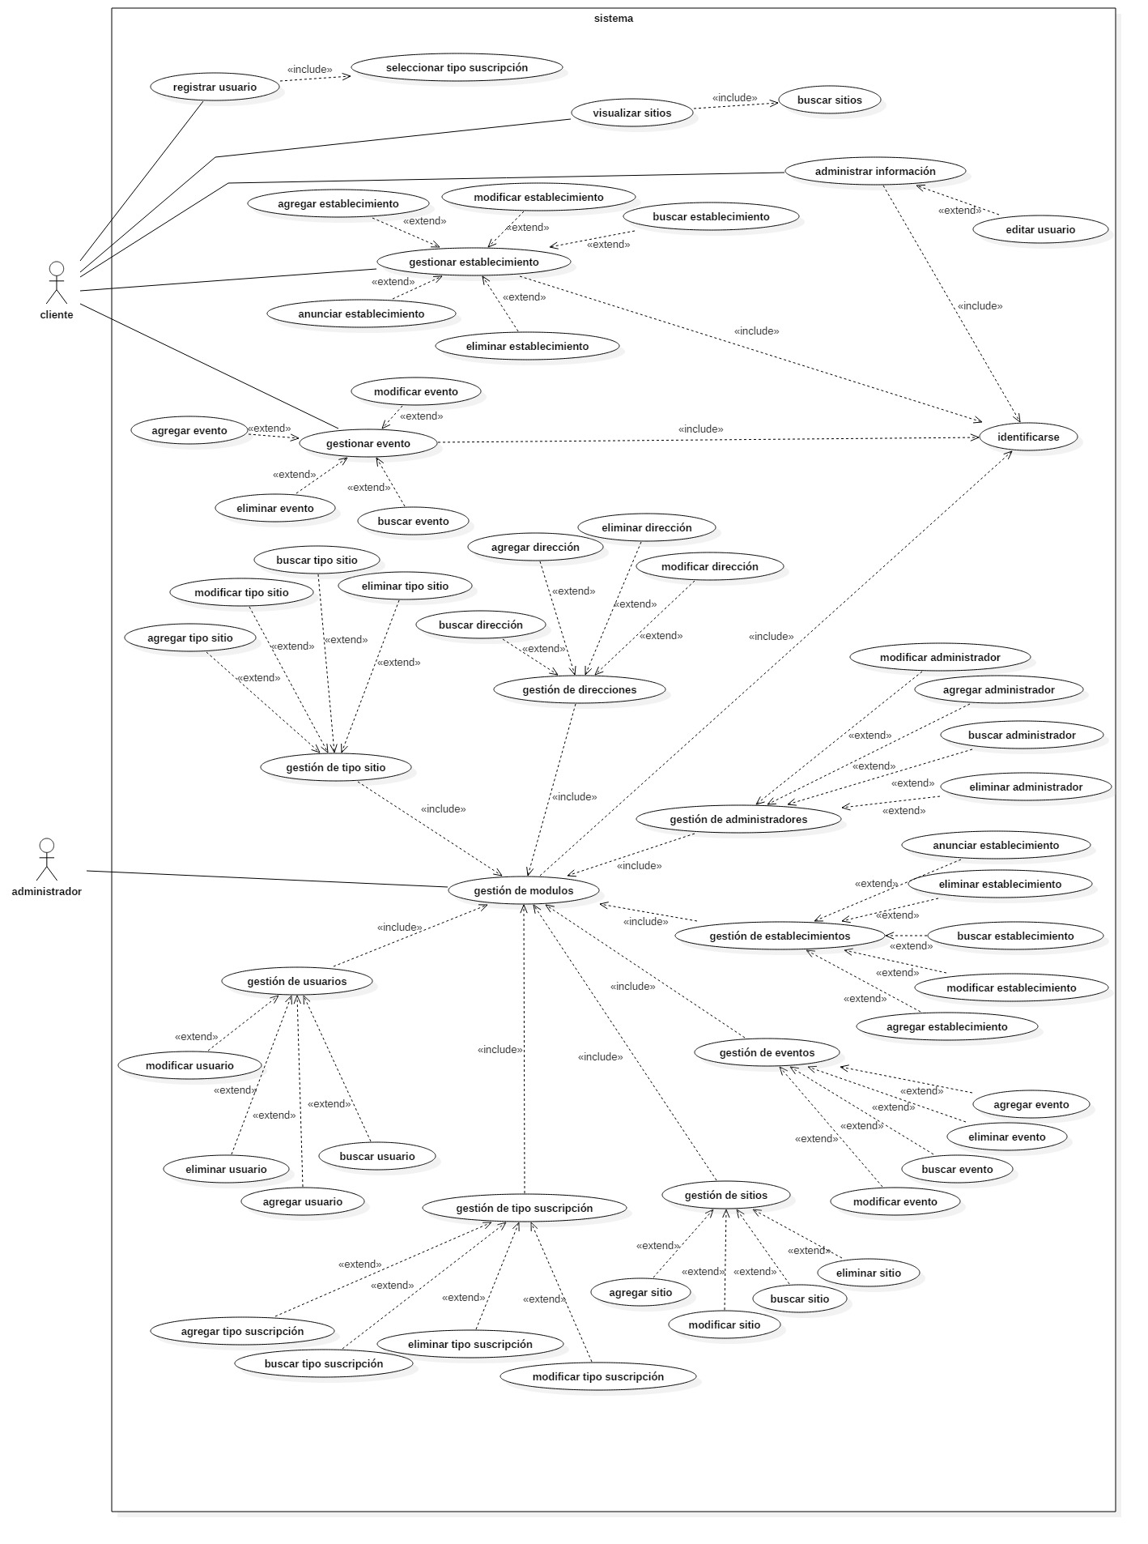

# Documentación de los casos (2 casos de uso)

|  |  |  |
| --- | --- | --- |
| **Nombre** | Visualizar sitios | |
| **Autor** | José Luis Puc Chan, José André Salazar Figueroa, Yair Roberto Vega Gamboa, Diosemir Isael Nah May, Aarón Jesús Peña Martín | |
| **Fecha** | 26 de octubre de 2016 | |
| **Actor** | Cliente | |
| **Descripción** | Proceso que le permite al cliente visualizar cada uno de los sitios de la base de datos. | |
| **Precondición** | El cliente debe haber iniciado la aplicación | |
| **Flujo normal** | **Actor** | **Sistema** |
| 3. Visualiza los sitios encontrados | 1. Busca los sitios.  2. Muestra los sitios existentes. |
| **Flujo alternativo** | 1.1 No hay sitios registrados | |
| **Rendimiento** | 5 segundos | |
| **Frecuencia** | 2 veces. Una cuando se inicia la aplicación y otra cuando se dirija a la página principal. | |
| **Importancia** | Vital | |
| **Urgencia** | Inmediato | |
| **Comentario** | La visualización de los sitios se realizará cada vez que el usuario inicie la aplicación, no es necesario el registro del cliente. | |

|  |  |  |
| --- | --- | --- |
| **Nombre** | Agregar establecimientos. | |
| **Autor** | José Luis Puc Chan, José André Salazar Figueroa, Yair Roberto Vega Gamboa, Diosemir Isael Nah May, Aarón Jesús Peña Martín | |
| **Fecha** | 26 de octubre de 2016 | |
| **Actor** | Administrador | |
| **Descripción** | Proceso que le permite al administrador gestionar y agregar información a la base de datos que esté relacionada con los establecimientos. | |
| **Precondición** | El administrador debe haber iniciado sesión. | |
| **Flujo normal** | **Actor** | **Sistema** |
| 2. Selección del módulo de establecimientos  4. El administrador se encargará de agregar la información del nuevo establecimiento  6. El administrador da clic en el botón Agregar | 1. Mostrar módulos  3. Mostrar módulo solicitado por el administrador  5. El sistema validará los campos rellenos.  7. El sistema notificará si se efectuó correctamente acción |
| **Flujo alternativo** | 5.1 No se puede realizar la operación solicitada  5.2 El sitio ya se ha agregado anteriormente. | |
| **Rendimiento** | 2 minutos | |
| **Frecuencia** | La cantidad de veces que se requiera. | |
| **Importancia** | Vital | |
| **Urgencia** | Inmediato | |
| **Comentario** | La gestión de módulos será únicamente visible para el administrador. | |

# Diagramas de clases

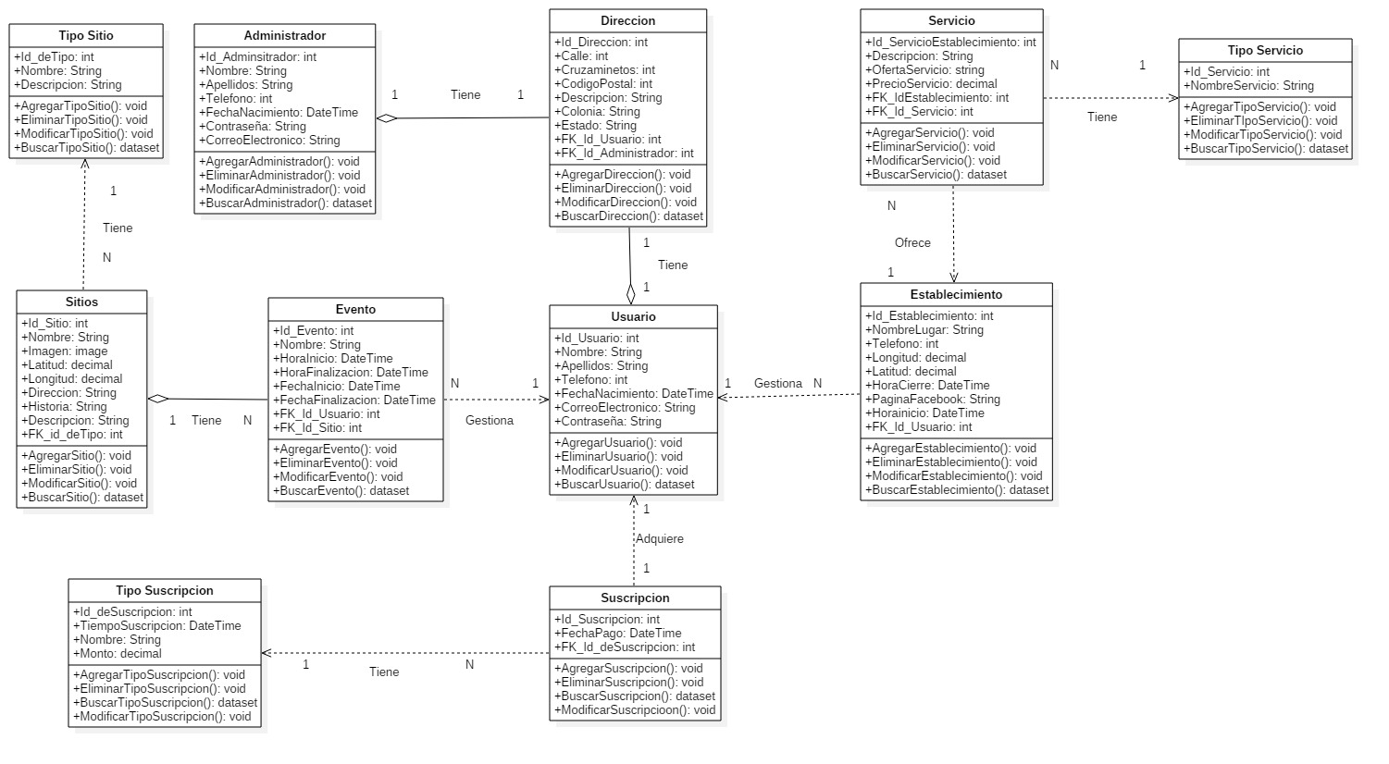

# Diagrama de secuencia

1. Gestión Sitios y visualizar sitios

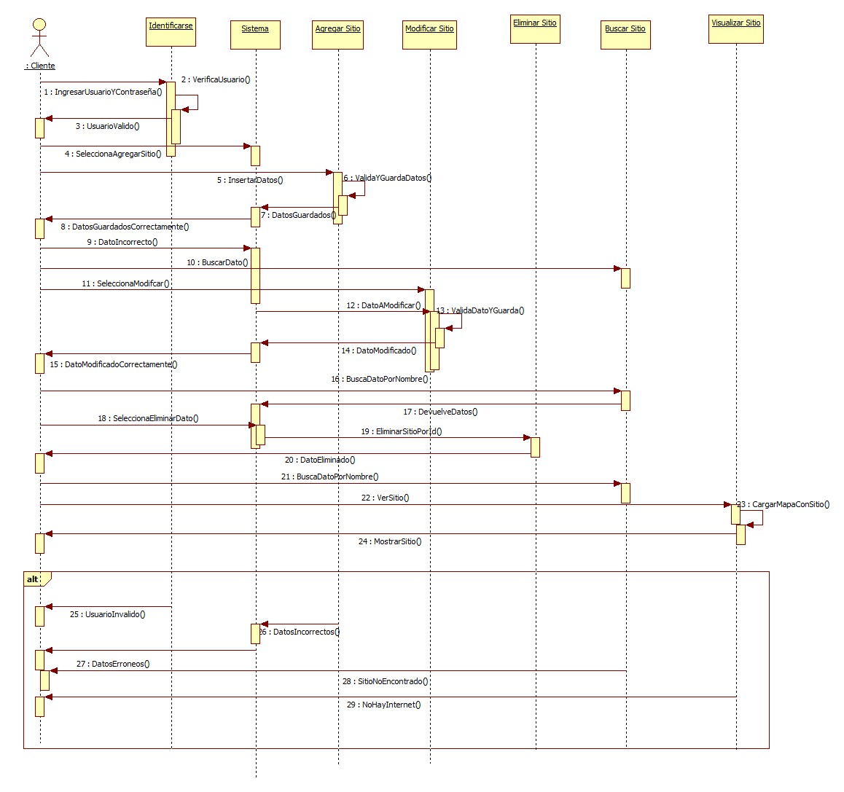

1. Agregar establecimientos



# Diagrama de colaboración

1. Gestión sitios

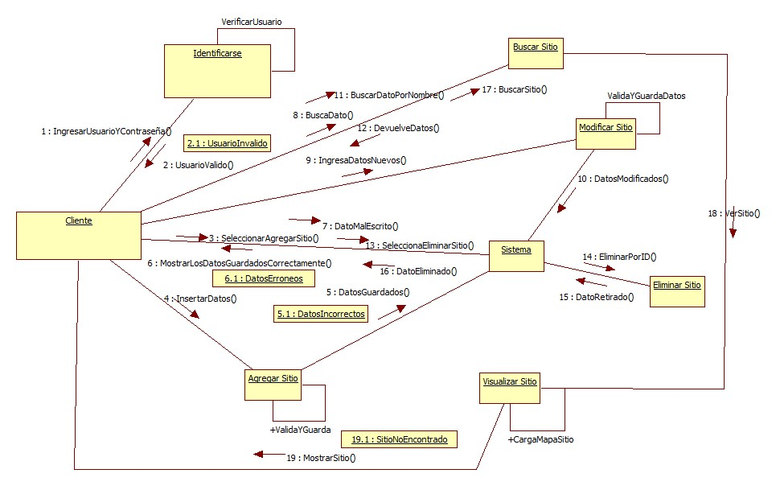

1. Agregar establecimientos

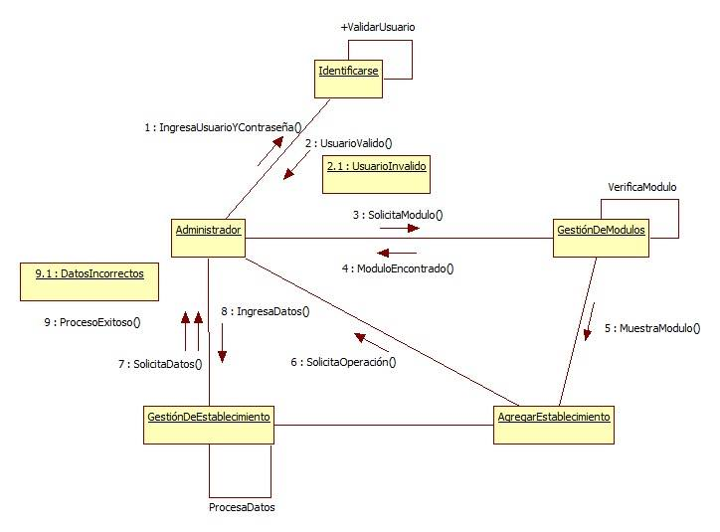

# Diagrama de estado

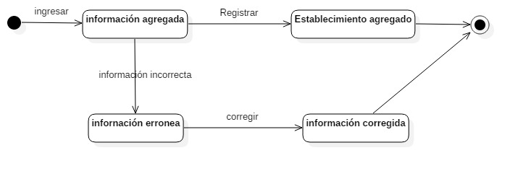

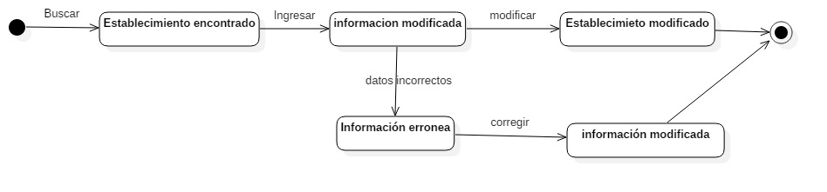

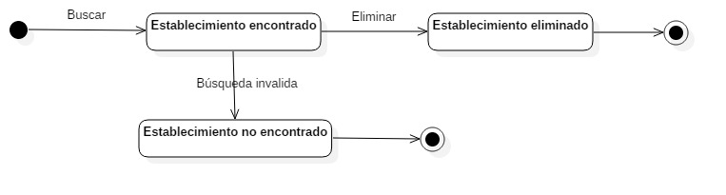

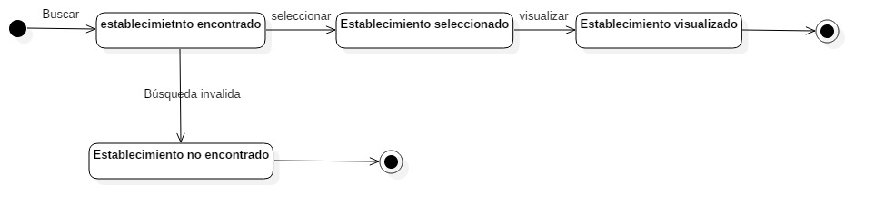

# Prototipo

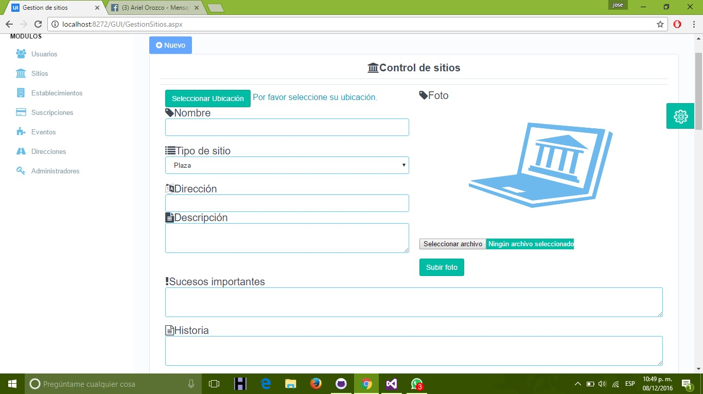

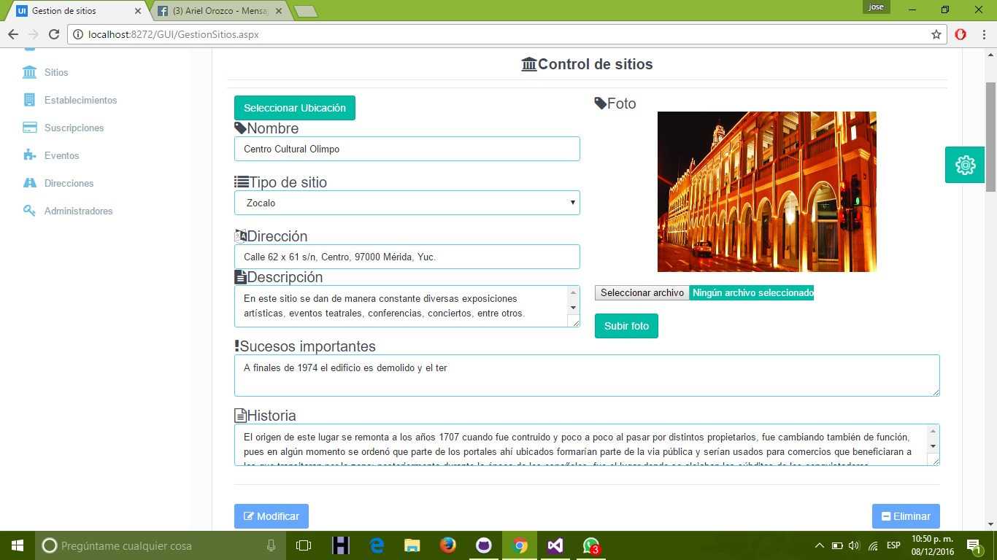

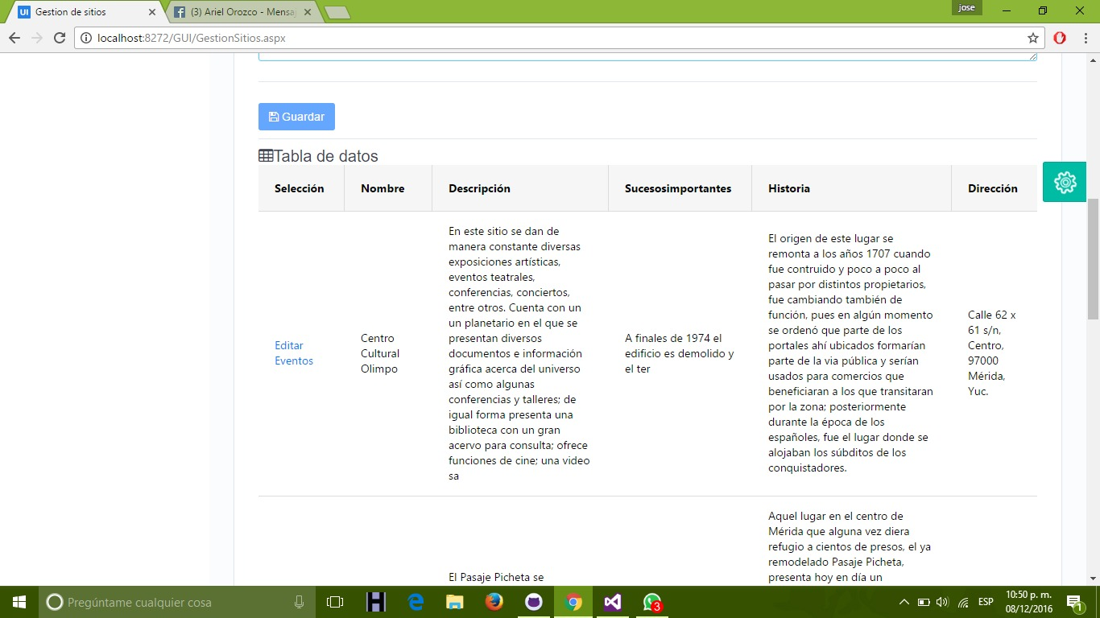

# Conclusiones

**José André Salazar Figueroa:**

Durante la elaboración del proyecto pude darme cuenta de lo que en realidad se necesita para el desarrollo de un software.

Al analizar cada una de las características que se necesitaban para cumplir con los requerimientos del sistema, pude saber que es un trabajo que necesita mucha dedicación para conocer qué es lo mejor para hacerlo funcionar. Desarrollando diagramas y documentando cada uno de los requisitos logramos buscar la manera más factible y operacional. Con trabajo en equipo, logramos recabar la información necesaria para desarrollar este documento. Cumpliendo con los requisitos, se buscó tener lo más completo el trabajo y dar detalladamente cada una de las características del proyecto propuesto.

**Diosemir Isael Nah May**

En el desarrollo y pruebas de este sistema se pude llegar a varias conclusiones acerca de este proyecto.

Podemos decir que las tecnologías que utilice fueron las adecuadas, pues de esta manera con ayuda de este documento pude llegar a ciertas soluciones que tal vez no eran claras para mí y así de esta manera pude adquirir un enfoque más adecuado a lo que queríamos lograr. Asimismo este documento, junto con toda esa información recabada pudimos realizar un software de calidad con la experiencia y capacidad de todos y cada uno de los integrantes. En conclusión también le puedo agregar la manera en como los diagramas me desencadenaron una gran serie de pasos y posibles caminos a seguir para realizar un buen software, ya que de eso se trata, de plantear un buen software bien documentado el cual este bien planteado y bien definido para poder darle continuaciones que nos servirán de mucho en una aplicación móvil.

Así como me dio la oportunidad de darme cuenta lo extenso que es para un desarrollador de software realizar este tiempo de documentación.

**José Luis Puc Chan:**

Al momento de realizar detalladamente esta documentación pude darme cuenta sobre la realidad de las cosas, esto me ayudo a comprender que rumbo lleva mi proyecto y cuáles son los alcances más próximos a cumplir, la generación de los diagramas y los casos de uso me dio una pauta para poder entender de como interactúa el usuario con el sistema, cuando piensas como programador tienes otro enfoque de tu sistema puesto que pensamos que el usuario ya tiene previsto de que trata y cómo funciona.

Con la documentación podemos especificar procesos complejos y detallarlos de una manera más entendible para los usuarios. Con esto ya podemos prever problemas a futuro y cómo podemos solucionarlos de una manera rápida y efectiva y de esta manera de no gastar en recursos innecesarios, durante el proceso de análisis me puede dar cuenta sobre la factibilidad del proyecto y pude mejorar el planteamiento para poder solventar gastos de una manera más factible.

Al principio lo tomaba como una materia más del monto, pero ahora que he realizado mi documentación tengo un enfoque diferente sobre ingeniería de Software y es una herramienta muy poderosa para poder generar buenos y mejores proyectos a futuro.

**Yair Roberto Vega Gamboa**

Se concluye con la documentación del proyecto, entendemos que es importante la documentación ya que logramos realizar los diagramas que nos dan guía y hincapié a la creación del programa, de cómo va ir estructurado que bases tendrá a la hora de la programación y como se gestionará en si el programa además nos muestra la funcionalidad del programa de forma gráfica con el diagrama de casos de uso, el diagrama de comunicación etc. Podemos ver lo que contendrá el programa o con que clases, Propiedades y métodos se programaran, los Requisitos funcionales que tendrá el programa, en si se resume que es igual de importante la documentación ya que nos da base y certeza de lo que estamos programando y creando en dicho momento nos servirá de utilidad cuando se requiera de una aclaración.

**Aarón Jesús Peña Martín**

La gestión de la ingeniería de software fue el motor esencial para el éxito de nuestro proyecto. La gestión fue fraccionada en etapas definidas claramente, manteniendo en cuenta 4 requisitos indispensables: las personas, el producto, el proceso y el proyecto.

La programación orientada a objetos es una extensión actual de la tecnología que, si bien ha evolucionado desde mediados del siglo pasado, presenta hoy día un enfoque nuevo y distinto al tradicional.

El diseño de la arquitectura fue parte fundamental de los principios de la Ingeniería del Software y es único en el sentido de que se organiza en función de los objetos y clases que hemos definido para nuestro proyecto. De hecho, probablemente la parte más difícil del desarrollo de nuestro software orientado a objetos fue la identificación de clases necesarias y la forma como interactúan entre sí los objetos, generando diagramas que dieron sentido a los procesos que llevo nuestro software.

Teniendo en cuenta los principios más importantes de Ingeniería del Software resumidos en este Proyecto, se pudo garantizar el éxito en el desarrollo del software.